Отчет педагога-психолога Губиной Алены Джадатовны о проведенной работе во время дистанционного обучения
20.04.2020
Коррекционная и развивающая работа:
Родителям некоторых детей подготовительных групп, предложено коррекционное занятие согласно дополнительной программе работы, по подготовки к школе.
Задачи:
- активизировать мышление детей;
- развивать внимание, представление о пространственном расположении частей одного и того же предмета относительно друг друга;
- формировать произвольное поведение.

- Упражнение на развитие логического мышления и смысловой памяти. Подбери слова-признаки к каждому слову
- Игра «Колумбово яйцо» (на развитие мышления)
- Игра «Назови детенышей домашних животных» (на развитие речи).
- Графический диктант.
Приняли участие: 3 детей
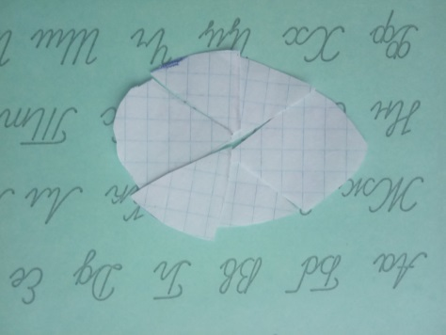
Отзывы:
Для родителей старшей группы в рамках развивающих занятий подготовлены интерактивные игры в виде презентаций по эмоциональному развитию.
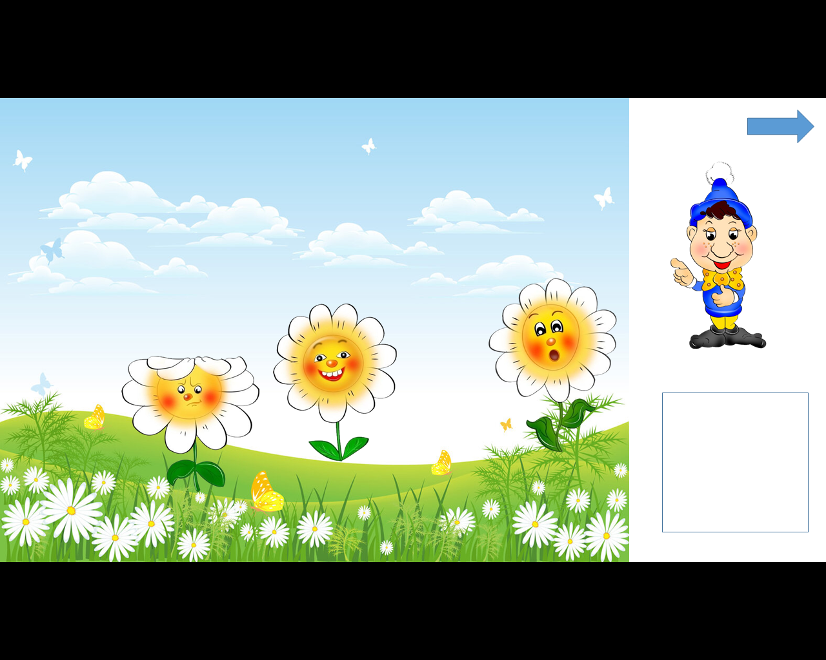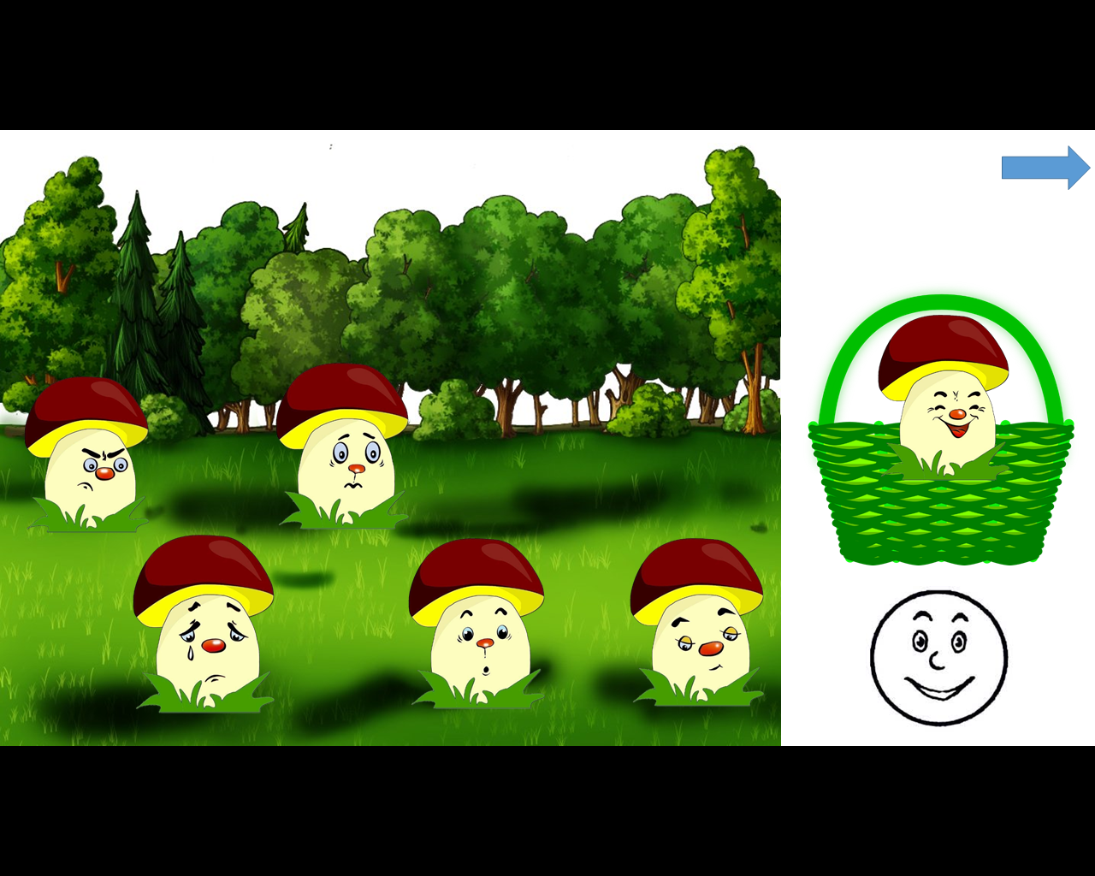
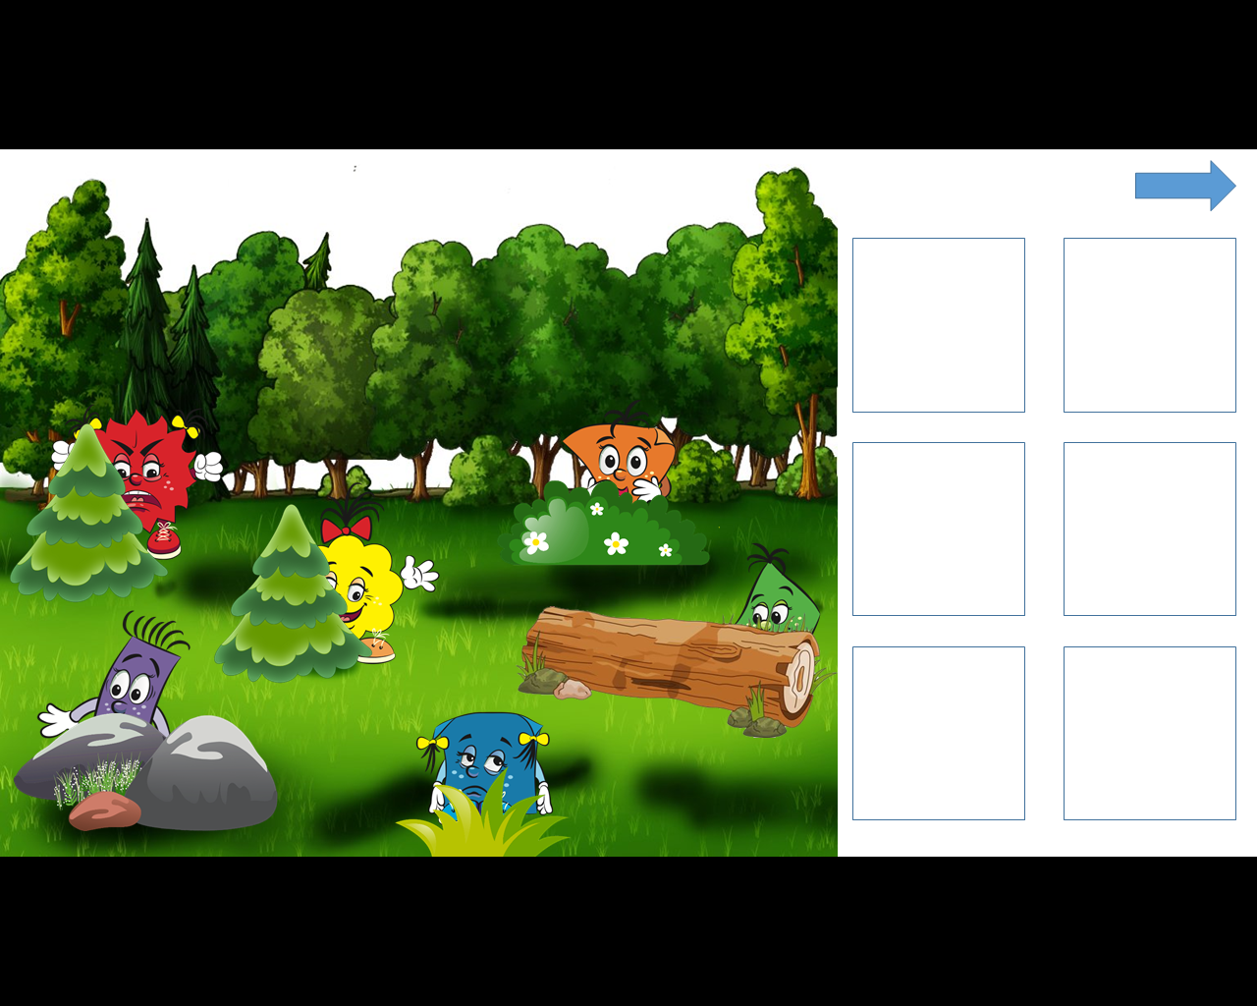
Отзывы родителей:
Психологическое консультирование:
В родительских группах viber размещены рекомендации родителям в период самоизоляции
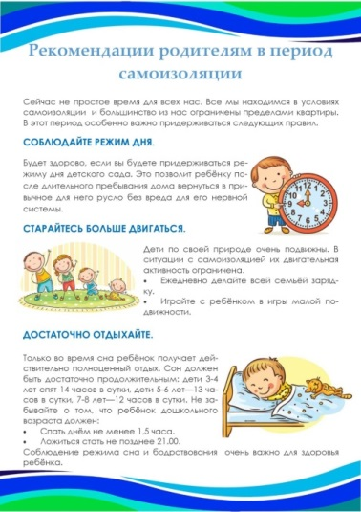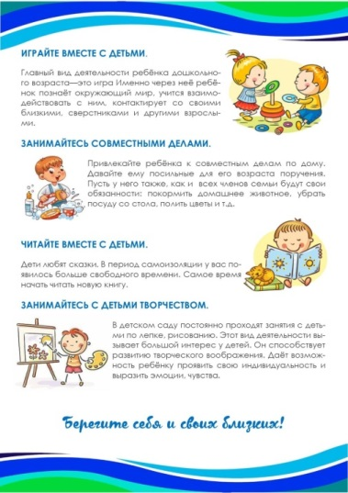
Методическая работа: Прослушан вебинар, организованный ГАО ДПО ИРО «Инструменты работы педагога-психолога в условиях дистанционного обучения детей». 